Групповой проект по технологии 2 – 4 класс

2 класс
Тема: Аппликация с помощью геометрических фигур (овалы, полуовалы, треугольники)
Вариант 1
Тема: Аппликация «Крокодил»
Цель: Проверить уровень знаний и навыков, полученных за год.
Оборудование: цветная бумага, цветной картон, ножницы, клей-карандаш, простой карандаш,
линейка, шаблон овала.
Ход работы: 1) подготовить рабочее место
2) рассмотреть образец (на экране)
3) подобрать картон для фона работы
4) соответственно образцу приготовить цветную бумагу
5) из каких геометрических фигур состоит крокодил?
6) какие фигуры будем обводить по шаблону, а какие чертить и вырезать
самостоятельно?
7) обведи и вырежи 1 овал зеленого цвета и разрежь его пополам вдоль
8) самостоятельно определи размер и начерти треугольник для туловища
крокодила
9) один полуовал для головы, второй – для хвоста (вырежи зубчики на нем)
10) расположи на своем фоне-картоне и наклей
11) добавь недостающие детали по образцу
12) сдай работу и убери рабочее место

Вариант 2
Тема: Аппликация «Котенок»
Цель: Проверить уровень знаний и навыков, полученных за год.
Оборудование: цветная бумага, цветной картон, ножницы, клей-карандаш, простой карандаш,
линейка, шаблон овала.
Ход работы: 1) подготовить рабочее место
2) рассмотреть образец (на экране)
3) подобрать картон для фона работы
4) соответственно образцу приготовить цветную бумагу
5) из каких геометрических фигур состоит котенок?
6) какие фигуры будем обводить по шаблону, а какие чертить и вырезать
самостоятельно?
7) обведи и вырежи 2 овала черного цвета и 1 из них разрежь пополам
вдоль
8) самостоятельно определи размер и начерти треугольник для туловища
котенка
9) целый овал – это голова, а один полуовал – это хвост
10) расположи на своем фоне-картоне и наклей
11) добавь недостающие детали по образцу
12) сдай работу и убери рабочее место

3 класс
Тема: Объемная аппликация с помощью наложения
Вариант 1
Тема: Аппликация «Цветок»
Цель: Проверить уровень знаний и навыков, полученных за год.
Оборудование: цветная бумага, цветной картон, ножницы, клей-карандаш, простой карандаш,
линейка, шаблон цветка.
Ход работы: 1) подготовить рабочее место
2) рассмотреть образец (на экране)
3) подобрать картон для фона работы
4) соответственно образцу приготовить цветную бумагу
5) из каких фигур состоит аппликация?
6)сколько и каких фигур будем обводить по шаблону, а какие рисовать и
вырезать самостоятельно?
7) обведи и вырежи 2 цветка разного цвета
8) один цветок наклей на фон-картон полностью
9) второй – приклей только серединкой
10) у второго цветка отогни лепестки кверху
11) добавь недостающие детали по образцу
12) сдай работу и убери рабочее место

Вариант 2
Тема: Аппликация «Бабочка»
Цель: Проверить уровень знаний и навыков, полученных за год.
Оборудование: цветная бумага, цветной картон, ножницы, клей-карандаш, простой карандаш,
линейка, шаблон бабочки.
Ход работы: 1) подготовить рабочее место
2) рассмотреть образец (на экране)
3) подобрать картон для фона работы
4) соответственно образцу приготовить цветную бумагу
5) из каких фигур состоит аппликация?
6)сколько и каких фигур будем обводить по шаблону, а какие рисовать и
вырезать самостоятельно?
7) обведи и вырежи 2 бабочки разного цвета
8) одну бабочку наклей на фон-картон полностью
9) вторую – приклей только серединкой
10) у второй бабочки отогни крылышки кверху
11) добавь недостающие детали по образцу
12) сдай работу и убери рабочее место

4 класс
Тема: Объемная аппликация с элементами оригами
Вариант 1
Тема: Аппликация «Рябина»
Цель: Проверить уровень знаний и навыков, полученных за год.
Оборудование: цветная бумага, цветной картон, ножницы, клей-карандаш, простой карандаш,
линейка, шаблон листа рябины.
Ход работы: 1) подготовить рабочее место
2) рассмотреть образец (на экране)
3) подобрать картон для фона работы
4) соответственно образцу приготовить цветную бумагу
5) из каких фигур состоит аппликация?
6) какую деталь обведем по шаблону, а какие будем чертить самостоятельно?
7) приготовим для изготовления ягоды квадраты со стороной 3см (11-12 штук)
8) квадратики складываются по двум диагоналям, чтобы найти середину фигуры
9) каждый уголок сгибаем к середине
10) вырежи по шаблону лист
11) расположи все детали на своем фоне-картоне и наклеивай постепенно, не
торопясь
12) сдай работу и убери рабочее место

Вариант 2
Тема: Аппликация «Виноград»
Цель: Проверить уровень знаний и навыков, полученных за год.
Оборудование: цветная бумага, цветной картон, ножницы, клей-карандаш, простой карандаш,
линейка, шаблон листа винограда.
Ход работы: 1) подготовить рабочее место
2) рассмотреть образец (на экране)
3) подобрать картон для фона работы
4) соответственно образцу приготовить цветную бумагу
5) из каких фигур состоит аппликация?
6) какую деталь обведем по шаблону, а какие будем чертить самостоятельно?
7) приготовим для изготовления ягоды квадраты со стороной 3см (12-15 штук,
только синего цвета)
8) квадратики складываются по двум диагоналям, чтобы найти середину фигуры
9) каждый уголок сгибаем к середине
10) вырежи по шаблону лист
11) расположи все детали на своем фоне-картоне и наклеивай постепенно, не
торопясь
12) сдай работу и убери рабочее место

Нормы оценивания:

Оценка «5»
- тщательно спланирован труд и рационально организовано рабочее место;
- правильно выполнялись приемы труда, самостоятельно и творчески выполнялась работа;
- изделие изготовлено с учетом установленных требований;
- полностью соблюдались правила техники безопасности.

Оценка «4»
- допущены незначительные недостатки в планировании труда и организации рабочего места;
- в основном правильно выполняются приемы труда;
- работа выполнялась самостоятельно;
- норма времени выполнена или недовыполнена 10-15 %;
- изделие изготовлено с незначительными отклонениями;
- полностью соблюдались правила техники безопасности.

Оценка «3»
- имеют место недостатки в планировании труда и организации рабочего места;
- отдельные приемы труда выполнялись неправильно;
- самостоятельность в работе была низкой;
- норма времени недовыполнена на 15-20 %;
- изделие изготовлено с нарушением отдельных требований; • не полностью соблюдались правила техники безопасности.

Оценка «2»
- имеют место существенные недостатки в планировании труда и организации рабочего места;
- неправильно выполнялись многие приемы труда;
- самостоятельность в работе почти отсутствовала;
- норма времени недовыполнена на 20-30 %;
- изделие изготовлено со значительными нарушениями требований; • не соблюдались многие правила техники безопасности.

Образец

2 класс 3 класс
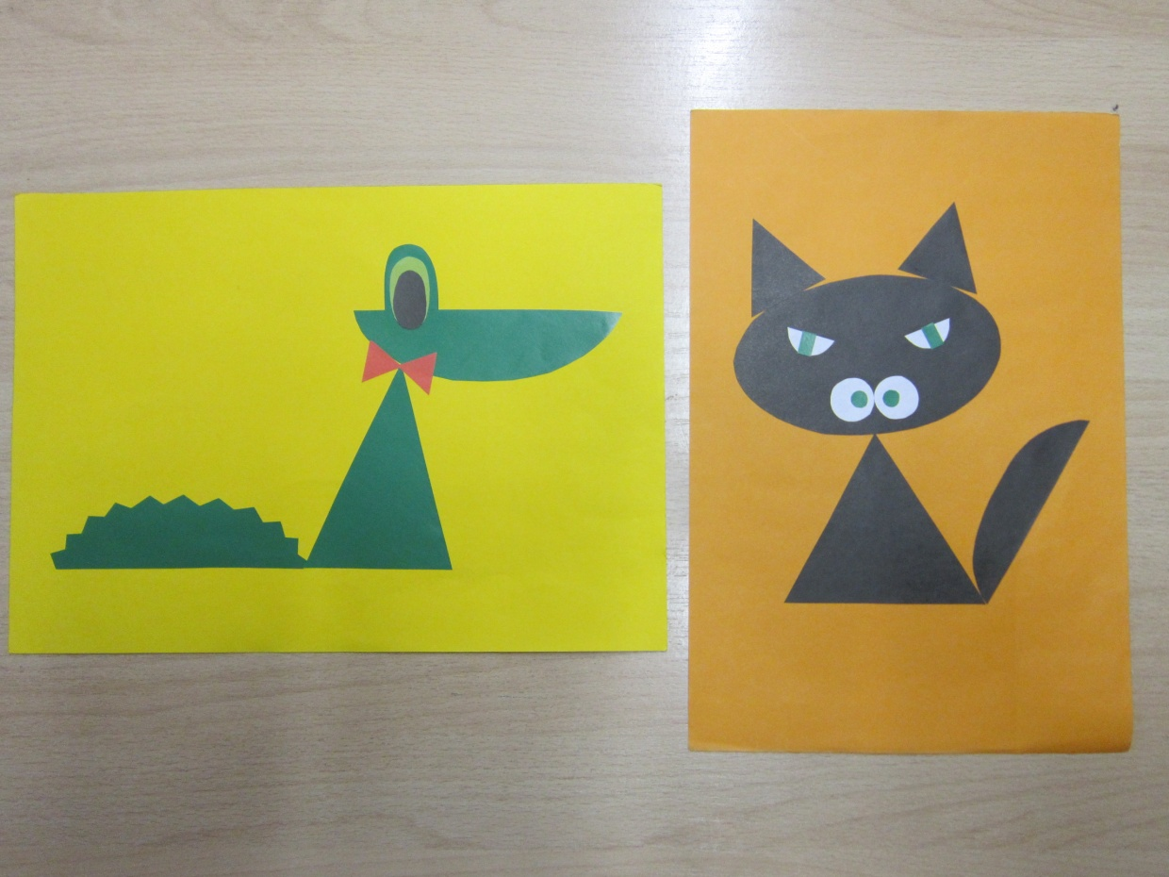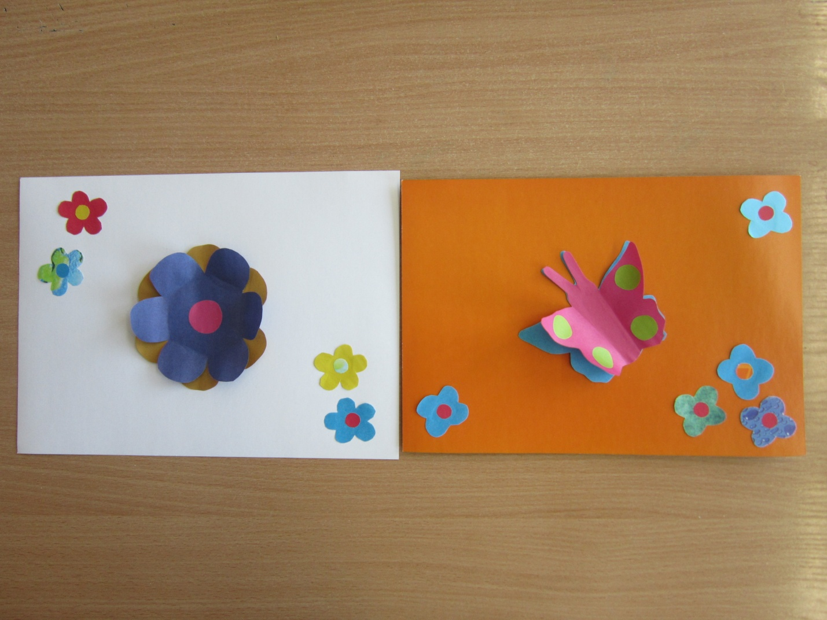
4 класс
